Шкідливі звички: куріння, алкоголізм, наркоманія
Шкідливість куріння
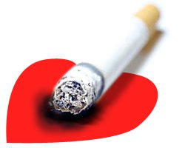Що таке тютюн? Тютюн — це однорічна рослина з родини пасльонових, висушені листки якої після спеціальної обробки подрібнюють і використовують для куріння. До складу листків тютюну входять такі речовини як нікотин, білки, вуглеводи, органічні кислоти, смоли і ефірні олії. Основна особливість тютюну, завдяки якій він відрізняється від інших рослин родини пасльонових, — вміст нікотину.
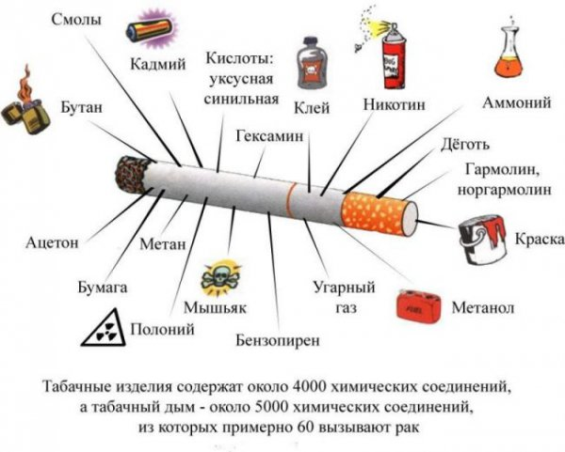

Нікотин — одна з найсильніших рослинних отрут, основна складова частина тютюнового диму. У чистому вигляді це безбарвна оліїста рідина неприємного запаху, гірка на смак. Вона добре розчиняється у воді, спирті, ефірі й легко проникає крізь слизові оболонки порожнини рота, носа, бронхів, шлунку.
Смертельна доза нікотину для людини — 50-70 мг (1 мг на кілограм маси тіла). Відомо, що кількість нікотину, який надходить із тютюнового диму в організм, становить приблизно 1/25 вмісту його в тютюні. Важливе значення має те, як часто роблять затяжки під час куріння. Людина дістає смертельну дозу нікотину, викурюючи 20-25 сигарет на день.
Отруйність нікотину відчув кожний, хто взяв у рот першу в житті сигарету. Ніхто не може докурити першої сигарети до кінця. Цьому заважають запаморочення й нудота, а часом і неприємні відчуття, такі як інтенсивне слиновиділення, шум у голові, головний біль, серцебиття, загальна слабкість, тремтіння рук, блювання, діарея. Поступово організм пристосовується до нікотину і куріння не викликає таких неприємних відчуттів. Хоча отруєння організму триває, але довго воно ніяк не виявляється.
Розпочати курити набагато легше, ніж покинути. Отож, краще не розпочинати.
Алкоголь і алкоголізм, їх шкідливий вплив
Якщо в людини знижений самоконтроль та недостатній рівень культури, вживання алкогольних напоїв може стати системним, а доза спожитого алкоголю надмірною. Це зумовлює уявні комплекси негативних наслідків. Найтиповіші серед них – формування алкогольної залежності, а далі патологічних змін в усіх органах тіла людини. Це сприяє розвиткові тяжкого і небезпечного захворювання – хронічного алкоголізму. Ця хвороба руйнує особистість, опускає людину на “дно” і призводить до загибелі. Вирватись з цього виру дуже важко. Значно легше в нього не потрапити. І це залежить від самої людини, від її переконань, світогляду. У травній системі алкоголь швидко всмоктується в кров і розноситься до клітин головного мозку. Це проявляється збудженням, радісним настроєм (ейфорією, балакучістю, тощо). Людина втрачає почуття самоконтролю, сорому, стає брутальною і може здійснити такі вчинки, які, перебуваючи у тверезому стані, ніколи не зробила б. Давно помічено, що люди, які мають згубну звичку до спиртного, частіше за інших хворіють на різні застудні хвороби органів дихання, тому що алкоголь ослаблює опірність організму. Поширена думка про корисність алкоголю як засобу, який підвищує апетит. Дійсно після вживання спиртних напоїв збільшується виділення шлункового соку і в більшості випадків покращується апетит.
Проте, це може спостерігатися тільки спочатку, поки організм не перевантажений алкогольною отрутою. Системне вживання алкоголю призводить до того, що шлунковий сік, стимульований алкоголем, подразнює слизову оболонку шлунка і призводить до гастриту. Водночас з розвитком гастриту порушується функція підшлункової залози, що призводить до панкреатиту. Зловживання алкоголем призводить до виразкової хвороби шлунка і дванадцятипалої кишки, до цирозу печінки та інших захворювань.
Алкоголізм спричиняє розвиток тяжкого і небезпечного захворювання – хронічного алкоголізму. Це, як правило, супроводжується суттєвим порушенням фахового і професійного рівнів, спотворенням життєвих пріоритетів і орієнтирів, руйнуванням особистості і, врешті-решт, соціальною, духовною і психічною деградацією, яка опускає людину на “дно” суспільства і неминуче призводить до загибелі особи. Близько 5% підлітків, які почали вживати алкогольні напої в цьому віці, закінчують життя в наркотичному диспансері, психіатричній лікарні або “на вулиці”. Вирватись з цього виру дуже важко. Значно легше в нього не потрапити. І це залежить від вас, вашої волі, ваших переконань, вашого світогляду.
Проблема наркоманії
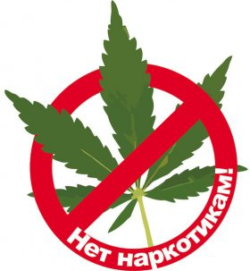За даними опитувань, п’ята частина молодих людей знайома з дією наркотиків. У місті молоді люди вживають наркотики вдвічі частіше, ніж у селі, при цьому в обох типах поселень зафіксовано збільшення числа молодих людей, що вживають наркотики. Найістотнішими причинами вживання наркотиків є цікавість, бравада, прагнення до незвичайних відчуттів, вплив оточення. При цьому стає очевидним, що цікавість підігрівається більш “досвідченими” товаришами і доповнюється власною самовпевненістю та наївністю початківця. Бажання випробувати незвичайні відчуття, спробувати щось, про що знають інші, підсилюється прагненням бути як усі, не виглядати білою вороною. Сприятливою умовою при цьому є відсутність батьківського контролю за життям і дозвіллям дитини.
Факторний аналіз масивів інформації розкриває структуру причин:
- важлива роль у цьому процесі такої особистісної риси, як конформізм.
Він робить молоду людину, з одного боку, більш відкритою до впливу оточення, з іншого боку – обумовлює некритичне мислення, зайву самовпевненість, браваду, що штовхають його на “героїчні” вчинки;
- “неблагополучна обстановка в родині.”
Вона відбиває негативний вплив на соціальний розвиток і здоров'я дитини таких моментів, як порушені сімейні зв'язки, напружені взаємини дітей з батьками, відсутність батьківського контролю. При цьому найбільш важливим стає відсутність батьківської уваги;
- відбиття потреби молодої людини справитися зі стресом, змінити фізичний стан.
При цьому очевидно, що використання наркотиків, як спосіб справитися з навантаженням, – є деяка данина молодіжній моді. Часто молоді люди відповідають, що наркотики допомагають їм підбадьоритися, набути робочого стану, що вживати наркотики – це круто, що наркотики дають змогу отримати кайф, зазнати незвичайних відчуттів;
- вплив інформації на ставлення молодих людей до наркотиків.
Відсутність знань про наслідки вживання наркотиків, а також перекручені цінності і пріоритети стають благодатним ґрунтом для впливу інформації, що створює позитивне ставлення молоді до наркотиків.
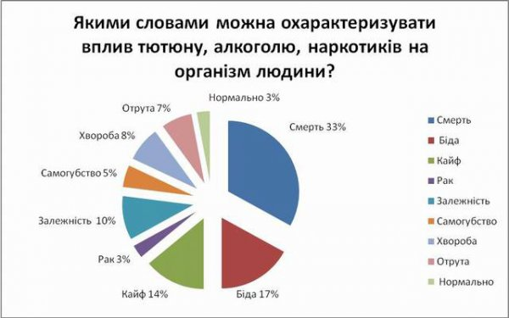
60

Фотогалерея
